RekenVOort



Reken VOort - vmbo
Titel | Rekenmodule
Onderdeel | Tabellen, grafieken, functies
Versie | 21-1-2015
Nummer | 28224

tabellen aflezen

Als er veel gegevens zijn is het soms handig die in een tabel te zetten. In deze tabel zie je de prijzen voor waterverbruik in verschillende gebieden in Nederland.

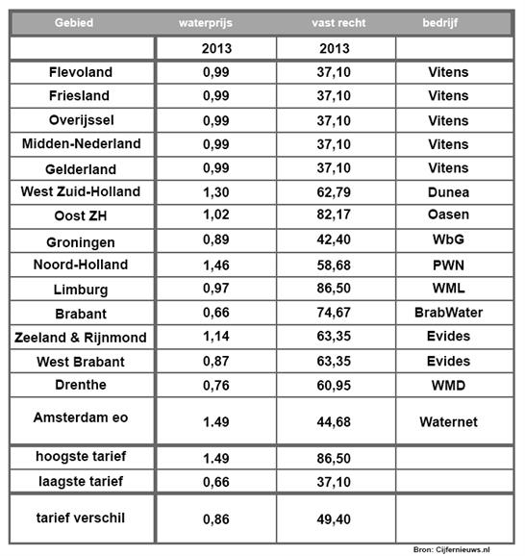
In de tabel is de waterprijs is het bedrag dat je per kubieke meter betaalt en het vast recht is een vast bedrag per jaar.

- Over hoeveel gebieden in Nederland staat er informatie in deze tabel?
………………………………………………………………………………………………………………………..
- Hoeveel verschillende waterbedrijven staan in de tabel genoemd?
…………………………………………………………………………………………………………………………..

Uitleg
In een tabel staan gegevens overzichtelijk bij elkaar, je kunt er daarom handig iets in opzoeken.

- Wat is de hoogste prijs die betaald wordt voor vastrecht? Omcirkel het antwoord in de tabel.

………………………………………………………………………………………………………………….
- In welk gebied en bij welk bedrijf wordt dit bedrag betaald?

……………………………………………………………………………………………………………………….
- Wat is de waterprijs in dit gebied?

……………………………………………………………………………………………………………………….

Uitleg
In de tabel boven opgave 1 staan alle gegevens over een gebied in één rij.
Alle bedragen voor het vast recht staan in één kolom.
Het vastrecht bedrag voor Brabant staat in een cel.

- Hoeveel kolommen heeft de tabel boven vraag 1?

………………………………………………………………………………………………………………………
- Hoeveel rijen heeft de tabel boven vraag 1?

……………………………………………………………………………………………………………………….

- De laatste drie rijen zijn anders dan de rijden daarboven. Leg uit wat het verschil is.
………………………………………………………………………………………………………………………
………………………………………………………………………………………………………………………

- Staan de bedragen in een bepaalde volgorde? Ja/nee/weet niet, want ………

……………………………………………………………………………………………………………………….

 | Vakanties  In de tabel hiernaast zie je waar de Nederlanders in 2007 op vakantie naar toe gingen. Voor elk land zie je het aantal vakanties en het percentage. | Vakantiebestemmingen in 2007 (Bron: cvo)
  België | 2.096.000 | 12%
  Duitsland | 2.951.000 | 17%
  Frankrijk | 2.645.000 | 15%
  Griekenland | 736.000 | 4%
  Groot-Brittannië | 679.000 | 4%
  Italië | 932.000 | 5%
  Oostenrijk | 1.150.000 | 7%
  Spanje | 1.622.000 | 9%
  Turkije | 649.000 | 4%
  Zwitserland | 390.000 | 2%
  Overig | 3.700.000 | 21%
  Totaal | 17.556.000 | 100%

Vul de zinnen aan, gebruik de tabel hierboven:

In 2007 was ................. het meest bezochte vakantieland, .....% van de vakanties

ging daarheen. In dat jaar was Spanje ........-de op de lijst van meest populaire

bestemmingen, ruim ............ miljoen vakanties waren in Spanje.

- In welke volgorde staan de landen in de tabel?

.............................................................................................................................

- Vind je dat handig? Ja/nee, want ......................................................................

………………………………………………………………………………………………………………………

 | - Maak hiernaast een top 10 van de vakantiebestemmingen uit de tabel. Zet de landen op volgorde van de meeste naar minste vakanties. Laat 'overig' weg. | 1.  2.  3.  4.  5.  6.  7.  8.  9.  10.
 | - Welke getallen heb je gebruikt bij a. de aantallen vakanties of de percentages?  De ……………………………………………,  want……………………………………………… | 1.  2.  3.  4.  5.  6.  7.  8.  9.  10.
diagrammen

Staafdiagram
Een tabel is overzichtelijk en je kunt alle gegevens vinden, maar soms is dat niet nodig en krijg je genoeg informatie uit een plaatje. Een plaatje met gegevens heet een grafiek of diagram.
Van de gegevens uit de tabel met vakantiebestemmingen (zie opgave 4) is met Excel dit staafdiagram gemaakt. Verticaal staan de aantallen vakanties.

- In welk land werden in 2007 de meeste vakanties gehouden? In welk land de minste?

…………………………………………………………………………………………………………………………….

- In welke landen was het aantal vakanties meer dan 1,5 miljoen?

…………………………………………………………………………………………………………………………….

- Waar zoek je het precieze aantal vakanties naar Turkije op: in de tabel of in de grafiek? Waarom?

……………………………………………………………………………………………………………………………..

- Wat vind je handiger de tabel of het staafdiagram. Leg ook uit waarom?

……………………………………………………………………………………………………………………………

Cirkeldiagram
Een ander diagram dat veel wordt gebruikt als je de percentages weet is het cirkeldiagram.
Dit cirkeldiagram is gemaakt bij de tabel met vakantiebestemmingen. De percentages zijn gebruikt.
Vakantiebestemmingen 2007

- Maak de zinnen af:
Naar België, Duistland en Frankrijk gaat samen ruim ……….…... deel van de
vakanties. Bijna een ……….… deel van de vakanties wordt gehouden in overige
landen.

- Welk diagram over de vakantiebestemmingen in 2007 vind je het duidelijkst: het staafdiagram of het cirkeldiagram?

Ik vind ……………………………………….. het duidelijkst , want ………………………………..

.............................................................................................................................

............................................................................................................................

 | Bij cirkeldiagrammen maak je vaak berekeningen met procenten. Hiernaast staat een cirkeldiagram met gegevens over buitenlandse overnachtingen in Nederland in 2010. | 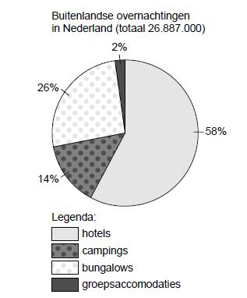  Bron: consumptief breed 2010 1 cspe kb

- Hoeveel buitenlandse overnachtingen waren er totaal ongeveer in Nederland in 2010? Rond af op een heel miljoen.
…………………………………………………………………………………………………………………….

- Schat het aantal buitenlandse overnachtingen in bungalows. Gebruik afgeronde getallen en percentages.
……………………………………………………………………………………………………………………..

………………………………………………………………………………………………………………………

- Vergelijk je antwoorden op b. in de klas. Heeft iedereen op dezelfde manier geschat?

Hoeveel buitenlandse overnachtingen waren in 2010 op campings?
Tip: gebruik een verhoudingstabel

overnachtingen | 26 887 000 | ……………….. | …………………
Percentages | 100% | 1% | 14%

Staafdiagrammen worden vaak gebruikt om gegevens te vergelijken. Hier zie je een staafdiagram met gegevens over de leeftijden van de bezoekers aan drie verschillende stadsboerderijen. Op de horizontale as staan percentages.

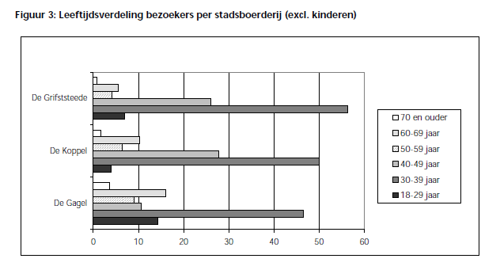
Bron: onderzoek steedes 'Blij op de stadsboerderij'

- Uit welke leeftijdsgroep komen de meeste bezoekers in alle drie de stadsboerderijen?

………………………………………………………………………………………………………………………
- Welke stadsboerderij krijgt de meeste bezoekers uit die leeftijdscategorie?

………………………………………………………………………………………………………………………

- Waarom bezoekt, volgens jou, deze leeftijdsgroep de stadsboerderijen het meest?

………………………………………………………………………………………………………………………

Noem twee verschillen tussen de leeftijdsverdeling van de bezoekers aan de Koppel en de Gagel.

………………………………………………………………………………………………………………………

……………………………………………………………………………………………………………………….

Als je veel getallen hebt kun je die vaak handig laten zien in een tabel of een grafiek of diagram (dat is ook een soort grafiek). Het wordt dan overzichtelijker.
Hier zie twee grafieken over kampeervakanties in Zeeland.

 | 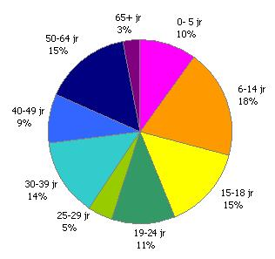 | 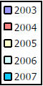  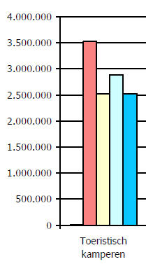
 | Toeristisch kamperen per leeftijdsgroep | Aantallen kampeervakanties per jaar.

a. | Wat voor diagrammen zie je hierboven?  Een …………………………………………………………………………………………………………………….  Een ……………………………………………………………………………………………………………………..
b. | Maak bij elk diagram de zin over kampeervakanties af.  …………. % van de kampeerders is tussen de ………. en ………….. jaar.  In …………….. werden er …………………………………….. kampeervakanties gehouden.

Lijngrafieken

In een lijngrafiek zie je vaak het verloop in de tijd. Deze lijngrafieken gaan over de groei van tuinkers. Eén plantje staat in een lichte kamer, het andere in een donkere. Elke dag is de lengte van de plantjes gemeten en uitgezet in de grafiek.
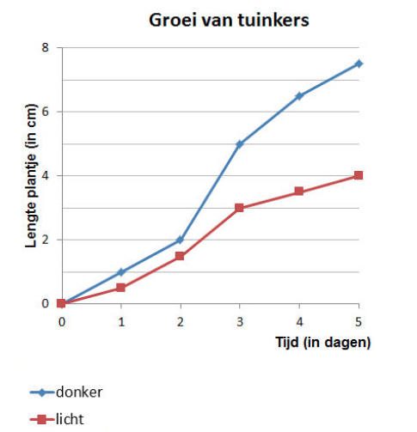
Bron: voorbeeldrekentoets VO, 2F

Welk van de twee plantjes groeide het beste? Hoe zie je dat in de grafiek?

……………………………………………………………………………………………………………………………

……………………………………………………………………………………………………………………………

Hoe groot was het verschil in lengte tussen de twee plantjes op dag 5?

……………………………………………………………………………………………………………………………

In welke periode groeiden de plantjes het snelst? Hoe zie je dat in de grafiek?

……………………………………………………………………………………………………………………………

Let op de assen

Elke jaar wordt er door het bedrijfschap Horeca en Catering onderzoek gedaan naar de ontwikkeling van het aantal restaurants in Nederland. In deze grafiek zie je de ontwikkeling van het aantal snackbars.
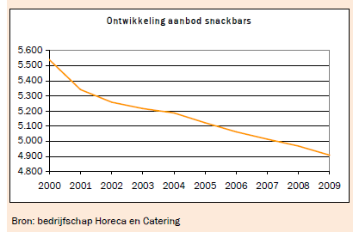

Marissa zegt: 'Het aantal snackbars is tussen 2000 en 2009 dramatisch gedaald. Er zijn er haast geen meer over.'

- Ben je het met deze uitspraak eens? Licht je antwoord toe.

……………………………………………………………………………………………………………………………

- Waardoor lijkt het in de grafiek alsof er in 2009 haast geen snackbars zijn?

……………………………………………………………………………………………………………………………

Met ongeveer hoeveel procent is het aantal snackbars gedaald tussen 2000 en 2009?

……………………………………………………………………………………………………………………………

…………………………………………………………………………………………………………………………….

Hoe kun je grafiek aanpassen zodat hij beter klopt?

……………………………………………………………………………………………………………………………

In deze grafiek zie je de ontwikkeling van het aantal pannenkoekenrestaurant tussen 2000 en 2009.
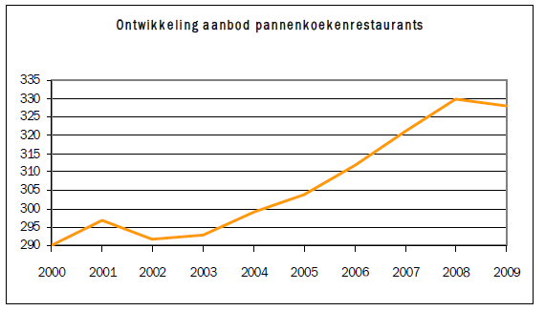
Bron: bedrijfschap Horeca & Catering

- Hoeveel pannenkoekenrestaurants kwamen er tussen 2002 en 2008 bij?

…………………………………………………………………………………………………………………………….

- Waardoor lijkt het in de grafiek alsof het aantal pannenkoekenrestaurants in die periode enorm veel toenam?

…………………………………………………………………………………………………………………………….

Zijn de volgende uitspraken waar of niet waar:

- In 2000 waren er geen pannenkoekrestaurants waar/niet waar
- Elk jaar kwamen er meer pannenkoekenrestaurants waar/niet waar

- In 2008 waren er de meeste pannenkoekenrestaurants waar/niet waar

- In 2008 waren er bijna 6 keer zoveel restaurants als in 2001 waar/niet waar

- Van 2004 tot 2008 steeg het aantal met ongeveer 10% waar/niet waar

TiP: let bij een grafiek goed op bij welke waarden de assen beginnen!

Diagrammen maken

Uitleg
Hoe teken je een staafdiagram of een lijngrafiek?
- Teken de assen en schrijf de betekenis erbij.
- Maak een handige schaalverdeling op de as of assen. Bedenk met welk getal je begint.
- Staafdiagram: Teken elke staaf tot de goede hoogte en schrijf de betekenis eronder
- Lijndiagram: Zet stippen op de goede plaats en verbind ze met rechte lijnen.

In deze tabel staan de gemiddelde maximumtemperaturen per maand voor Vlissingen in 2009. De temperaturen zijn afgerond op hele graden Celsius.

Jan. | Feb. | Mrt. | Apr. | Mei | Juni | Juli | Aug. | Sep. | Okt. | Nov. | Dec.
4° | 6° | 9° | 16° | 18° | 19° | 22° | 23° | 20° | 15° | 12° | 6°

- Maak een grafiek bij deze tabel. Kies zelf of je een staafdiagram of een lijngrafiek maakt. Plak of teken je grafiek hieronder.

- Vergelijk de grafieken in de klas.

 | Hiernaast staan de gegevens over de bezoekers aan een stadsboerderij.  Er zijn drie indelingen gemaakt van de bezoekers.  - Geslacht  - Leeftijd  - Herkomst  Bij elk van de drie kun je een cirkeldiagram maken. | 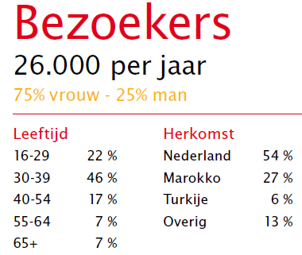  Bron: Gagelsteede in beeld en getal

In dit cirkeldiagram zie je de verdeling naar leeftijd.
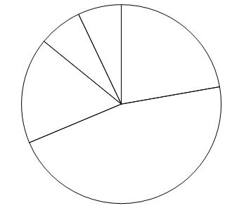
Vul het cirkeldiagram in en maak er een legenda bij.

 | Teken in dit cirkel diagram de verdeling van mannen en vrouwen.  Maak er een legenda bij. | Geef in dit cirkeldiagram de verdeling naar herkomst aan.  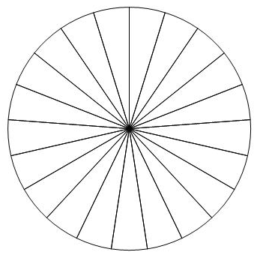  Maak er ook een legenda bij

Procenten of niet?
Soms is in een tabel niet helemaal duidelijk wat de getallen betekenen. Je moet dan goed kijken waar het over gaat.

 | In deze tabel staan gegevens over bezoekers aan alle stadsboerderijen (steedes) in Utrecht.  Zijn deze getallen aantallen of procenten?  De getallen zijn …………….........  Dat weet ik omdat, ……………..  ……………………………………………..  ……………………………………………... | 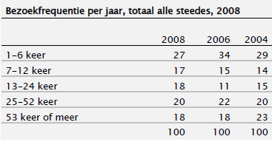

Maak hieronder een staafgrafiek bij de tabel van opdracht 25, gebruik alleen de gegevens uit 2008.

rekenregels en het Gemiddelde

Met het gemiddelde kun je in één getal een heleboel getallen samenvatten. Je kent het wel van je rapportcijfers.

Vaak heb je om iets uit te rekenen een rekenregel of een formule. Dat is ook zo bij het gemiddelde. Het gemiddelde van een rij getallen bereken je met deze rekenregel:
- je telt alle getallen op
- je kijkt hoeveel getallen er zijn
- je deelt de uitkomst van de optelling door het aantal getallen

Hier zie je nog eens de tabel met de gemiddelde maximumtemperaturen per maand voor Vlissingen in 2009.

Jan. | Feb. | Mrt. | Apr. | Mei | Juni | Juli | Aug. | Sep. | Okt. | Nov. | Dec.
4° | 6° | 9° | 16° | 18° | 19° | 22° | 23° | 20° | 15° | 12° | 6°

a. | Bereken de gemiddelde jaartemperatuur in Vlissingen voor 2009. Rond af op een heel getal.  …………………………………………………………………………………………………………………………….  ……………………………………………………………………………………………………………………………
b. | Wie gebruikt de gemiddelde jaartemperatuur? En waarvoor?  …………………………………………………………………………………………………………………………….

- Teken de lijn voor de gemiddelde jaartemperatuur in de grafiek die je bij opgave 22 hebt gemaakt.

- Hoeveel maanden is de temperatuur in Vlissingen hoger dan gemiddeld? Hoeveel maanden lager?

……………………………………………………………………………………………………………………………

Hier zie een staafgrafiek met gegevens over neerslag in juli 2011.

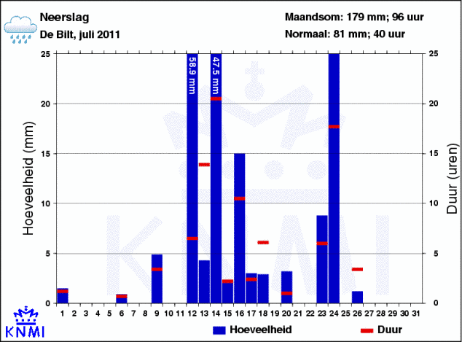

a. | Wat stellen de staven voor?  ○ Hoeveel regen er elke dag is gevallen.  ○ Hoe lang het elke dag regende.
b. | Gebruik de maandsom (rechtsboven) om de gemiddelde neerslag in mm per dag te berekenen.  …………………………………………………………………………………………………………………………..
c. | Waarom hoef je bij b. niet eerst iets op te tellen?  …………………………………………………………………………………………………………………………..
d. | Is het gemiddelde een goed getal om iets te vertellen over de neerslag in juli 2010? Licht je antwoord toe en bespreek de antwoorden in de klas.  ……………………………………………………………………………………………………………………………  …………………………………………………………………………………………………………………………….

 | Vul steeds op de stippeltjes een mogelijk antwoord in.
a. | Janine: "Ik heb een onvoldoende"  Marit: "Ik heb het best goed gemaakt en samen hebben we gemiddeld een 6."  Cijfer Janine: .......  Cijfer Marit: .........  Er zijn wel/niet verschillende mogelijkheden, want ..............................................  ................................................................................................................................
b. | Ali: "We hebben gemiddeld €12,50 per persoon uitgegeven."  Nine: "Maar ik heb veel meer betaald."  Karim: "En ik veel minder."  Ali betaalde: €.........  Nine betaalde: €.........  Karim betaalde: €.........  Berekening of controle: ..........................................................................................  .................................................................................................................................  Er zijn wel/niet verschillende mogelijkheden, want ..............................................  ................................................................................................................................
c. | Wilco heeft deze cijfers gehaald: 7, 5, 6, 6, 8, 7. Hij heeft nog één toets en wil gemiddeld op een 7 uitkomen. Welk cijfer moet Wilco nog halen?  Berekening: .............................................................................................................  ………………………………………………………………………………………………………………………….  Er zijn wel/niet verschillende mogelijkheden, want ...............................................  ……………………………………………………………………………………………………………………………..

Formules

Rekenregels worden ook wel eens opgeschreven in een 'zin'. Zo'n zin wordt ook wel een formule genoemd. Bijvoorbeeld:

aantal liter x bedrag per liter = prijs

en

graden Celsius = (graden Fahrenheit – 32) : 9 x 5

 | Hoeveel graden Celsius is het op 17 juli in New York? Gebruik de formule die hierboven staat.  ……………………………………………………………  …………………………………………………………… | Weerbericht New York city  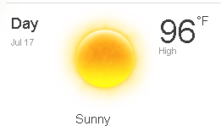

Marco rekent op zijn rekenmachine opgave 31 uit. Hij typt in: 96 – 32 : 9 x 5.

Berekening Antwoord
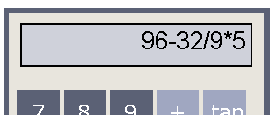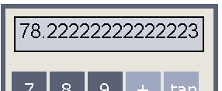

a. | 'Dat antwoord kan niet goed zijn', zegt Marco. Hoe weet hij dat meteen?  …………………………………………………………………………………………………………………………..
b. | Wat is er misgegaan bij de berekening van Marco?  …………………………………………………………………………………………………………………………….

Oefenen met opdrachten uit examens en de rekentoets

 | 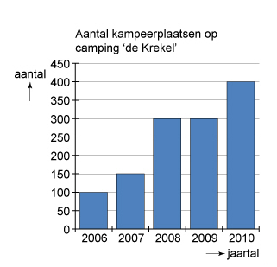 | In welk jaar is het aantal kampeerplaatsen met 100% gestegen vergeleken met het jaar ervoor?  Bron: voorbeeldrekentoets 2F | 2013
………………………………………………………………………………………………………………………………………….

………………………………………………………………………………………………………………………………………….

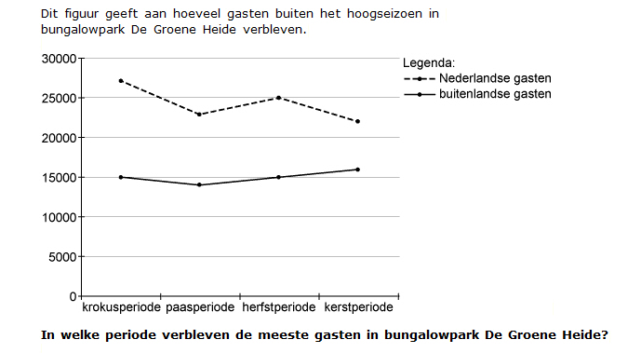
Bron: CSPE consumptief breed | bb| 2014
…………………………………………………………………………………………………………………………………………..

………………………………………………………………………………………………………………………………………….

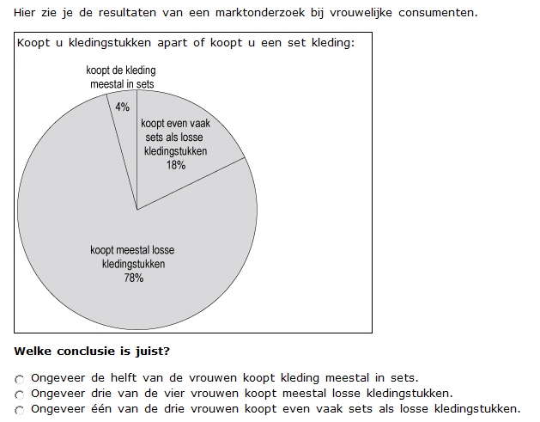

Bron: CSPE mode en commercie | bb| 2014
Laat hieronder je berekening zien.

…………………………………………………………………………………………………………………………………………..

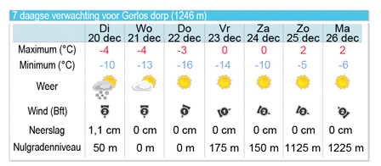
Bron: voorbeeldrekentoets 2F | 2013

Wat is deze week de gemiddelde maximum temperatuur In Gerlos dorp?

……………………………………………………………………………………………………………………………

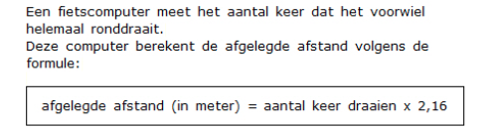

Bron: voorbeeldrekentoets 2F | 2012
a. | Hoeveel meter heb je gefietst als het voorwiel 100 keer helemaal is rondgedraaid?  …………………………………………………………………………………………………………………………..
b. | Hoeveel keer draait het voorwiel helemaal rond in 1 kilometer?  …………………………………………………………………………………………………………………………..

 | 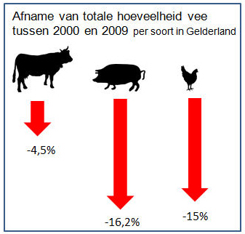 | 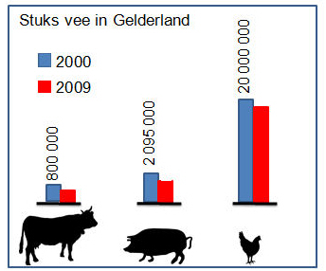  Bron: voorbeeldrekentoets 2F | 2012
Tussen 200 en 2009 werd het aantal koeien, varkens en kippen in Gelderland snel minder.
Hoeveel koeien waren er in 2009 nog in Gelderland?

……………………………………………………………………………………………………………………………..

……………………………………………………………………………………………………………………………..

……………………………………………………………………………………………………………………………..

